如有建议或意见，请以书面形式并加盖公章、注明联系人、联系方式，于2025年4月22日17:00之前送至我单位，逾期不受理（如邮寄，2025年4月22日17：00之后到达本单位的邮件将不再受理）。

采购需求
一、项目名称：大龙湖附属景区绿化养护项目
二、采购项目预算金额
本项目服务期限2年，采购包1不接受超过343.438134万元（单价171.719067万元/年）人民币（采购项目预算金额）的投标报价；本项目采购包2不接受超过270.650432万元（单价135.325216万元/年）人民币（采购项目预算金额）的投标报价；采购包3不接受超过117.9772万元（单价58.9886万元/年）人民币（采购项目预算金额）的投标报价。报价包括完成本项目的全部费用。采购人不再支付报价以外的任何费用。
三、项目内容：大龙湖附属景区绿化养护管理
四、服务期：贰年
五、服务内容
（一）绿地面积
大龙湖附属景区绿化养护项目面积统计表(采购包1)
序号 | 地点 | 面积（㎡）
1 | 顺堤河公园（楚韵路—汉源大道） | 264183.18
2 | 合计 | 264183.18
大龙湖附属景区绿化养护项目面积统计表(采购包2)
序号 | 地点 | 面积（㎡）
1 | 顺堤河两岸（汉源大道以东） | 101992.64
2 | 城市阳台、阅读公园、灵感公园 | 106200
3 | 合计 | 208192.64

大龙湖附属景区绿化养护项目面积统计表(采购包3)
序号 | 地点 | 面积（㎡）
1 | 拖龙山公园 | 98314.44
2 | 合计 | 98314.44
注：以上各采购包以养护交接时实际接收面积为准。
（二）大龙湖附属景区范围图（最终以实际为准）

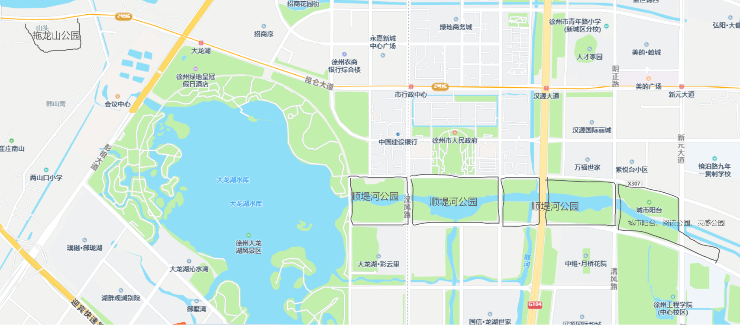
服务范围黑色线条标注部分，最终已采购人核定范围为准。

六、工作人员配备要求和养护机械设备配置要求（本条为实质性响应指标，如有任何一项不满足或负偏离则视为无效投标）。
（一）工作人员配备要求
各采购包应根据绿化养护工作任务及采购人要求，制定养护工人用人计划，并报采购人批准后执行。如因养护工作任务实际需要，经采购人提出，须适当增加相关工作人员数量，确保达到各项养护标准。各采购包人员人数为固定保障人数，全年不可降低，工作人员具体要求如下：
1.工作人员着装应统一，按照季节着装，保洁人员服装应与其它养护工种服装有区分。施工现场应设警示标志，有管理人员管理。
2.投标人须在投标文件中承诺中标后在云龙区新城片区自行设立园林绿化养护工程管理项目部（格式自拟），如不承诺则视为符合性审查不通过，则投标无效。
3.项目负责人必须具备园林绿化工程师中级及以上职称证书或专科及以上院校园林绿化专业毕业证书及2024年10月份（含）以来任意一个月的社保证明材料扫描件（此条为资格审查项必须提供）；技术员（兼现场负责人）必须具有园林绿化初级及以上证书，或者园林绿化中级工及以上证书，质检员、安全员、资料员具有相应资格证书，且以上证书上的聘用企业必须为投标申请人，以上投标文件中提供“工作人员配备要求”的承诺，相关证书备查。项目总负责人和技术员（兼现场负责人）在项目履约过程中，不得同时参与其他项目施工、养护管理等工作，且项目总负责人·和现场负责人不得擅自更换。
人员要求：
最低工作人员配备要求
采购包 | 项目经理 | 技术员 | 质检员 | 资料员 | 安全员 | 现场养护管理  工人最低配备
包1 | 1人 | 1人 | 1人 | 1人 | 1人 | 52人
包2 | 1人 | 1人 | 1人 | 1人 | 1人 | 41人
包3 | 1人 | 1人 | 1人 | 1人 | 1人 | 20人
采购包1、包2、包3工人年龄不高于60岁。
投标人须针对以上要求，提供相应的的承诺(格式自拟)，并且承诺提供的人员配备标准不低于招标文件要求，否则视为无效投标。
（二）养护机械设备配置要求
各采购包中标人应按照约定，足额配齐养护机械设备，应尽量选用节能、高效、环保的机械设备，水车、巡查车等外勤设备使用年限应在5年以内，外观整洁，性能良好；巡查车辆及部分设备应选用新能源动力，减少碳排放；草坪车、割灌机应有防尘罩，防止作业时扬尘。如因养护工作任务实际需要，经采购人提出，须适当增加相关机械设备数量，确保达到各项养护标准。
机械 | 包1 | 包2 | 包3
货车 | 1 | 1 | 1
高空作业车 | 1 | 1 | 1
水车 | 2 | 2 | 1
雾炮车 | 1 | 1 | 1
高压冲洗车（1T） | 3 | 3 | 1
电动保洁车（巡查） | 10 | 10 | 5
粉碎机 | 1 | 1 | 1
草坪车 | 5 | 5 | 2
喷药设备 | 5 | 5 | 3
水泵 | 10 | 10 | 5
绿篱机 | 15 | 15 | 10
割灌机 | 15 | 15 | 10
道路洗扫机 | 1 | 1 | 1
垃圾压缩转运车 | 1 | 1 | 1
垃圾清运车 | 1 | 1 | 1
其他小型园林机械 | 若干 | 若干 | 若干
投标人须针对以上要求提供拟投入主要养护机械设备表(格式见第七章)，并且承诺拟投入主要养护机械设备不得低于招标文件要求，否则视为无效投标。
（三）其他要求
1.中标人在绿地养护的同时，须对各自采购包内的所有直饮机进行日常自行维护，确保直饮机常年正常使用、整洁卫生。
2.要求中标人进场后对各自采购包缺株进行全面补值，需按照采购人要求更换老化、粉化和与景区整体形象不符的苗木。
3.采购人从每年每平方米养护经费中拿出“1元钱”作为施肥和用药的专项考核费用，且为不可降费用。
投标人须针对以上“1.至3.”的要求提供实施承诺(格式自拟)，否则视为无效投标。
七、投标文件要求
对照上述“三至六、”的要求，编制以下内容：
1.《绿化养护管理方案》；
2.《病虫害防治管理方案》；
3.《灾害天气维护管理方案》；
4.《环境卫生保洁管理方案》；
5.《人员、机具配备方案》。
八、其他要求
见招标文件第五章《拟签订的合同文本》。

